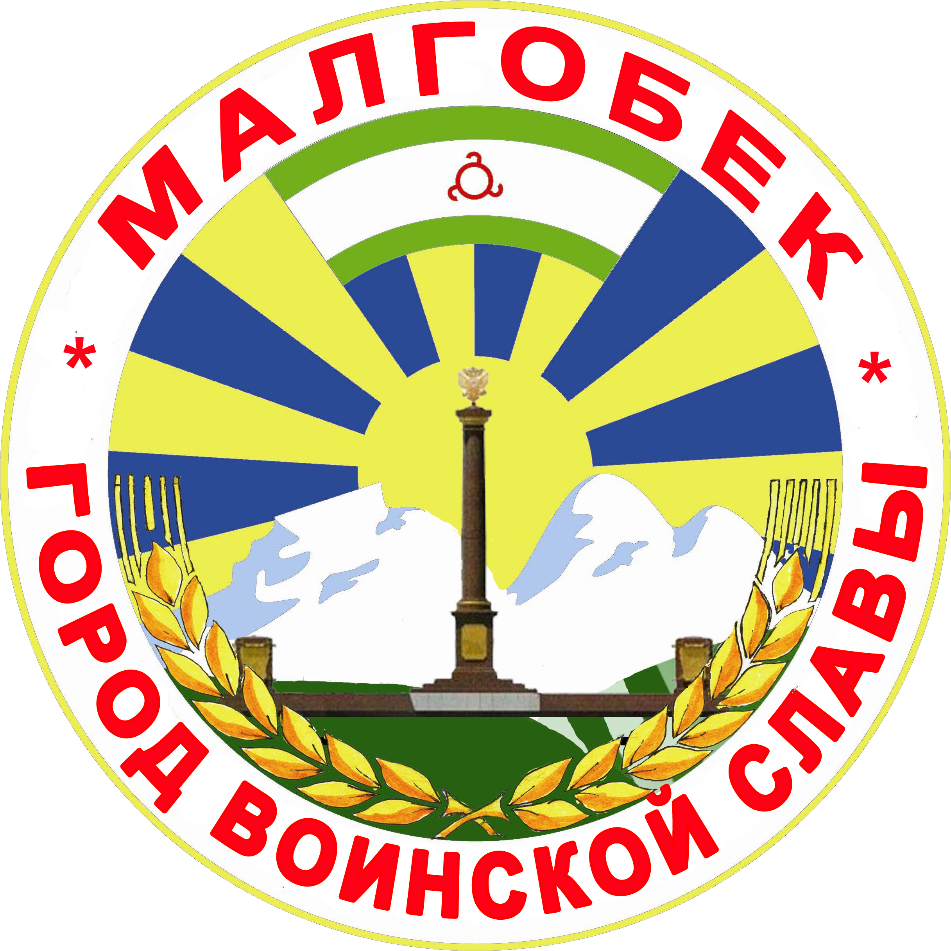
П

РЕСПУБЛИКА ИНГУШЕТИЯ

ГIАЛГIАЙ
РЕСПУБЛИКА

АДМИНИСТРАЦИЯ МО

Администрация

«ГОРОДСКОЙ ОКРУГ г. МАЛГОБЕК»
«МАГIАЛБИКА ГIАЛИЙ АДМИНИСТРАЦИ»
ул. Осканова 3, г. Малгобек, 386302, тел.8(8734) 62-37-97; факс: 8(8734) 62-46-61; malgobek07@mail.ru

02.03.2021г. № 53

П О С Т А Н О В Л Е Н И Е

О проведении онлайн голосования по выбору общественных территорий, подлежащих благоустройству в 2022 году на территории МО «Городской округ город Малгобек», посредством сети «Интернет» в рамках федерального проекта «Формирование комфортной городской среды»

В соответствии с требованиями постановления Правительства Российской Федерации от 30 декабря 2017 г. № 1710 «Об утверждении государственной программы Российской Федерации «Обеспечение доступным и комфортным жильем и коммунальными услугами граждан Российской Федерации» руководствуясь Положением об Администрации города Малгобек ПОСТАНОВЛЯЮ:

1. Утвердить Порядок проведения онлайн голосования по выбору общественных территорий, подлежащих благоустройству в 2022 году на территории МО «Городской округ город Малгобек», посредством сети «Интернет» в рамках федерального проекта «Формирование комфортной городской среды» согласно приложению № 1 к настоящему постановлению.
2. Утвердить Порядок проведения очного голосования по выбору общественных территорий, подлежащих благоустройству в 2022 году на территории МО «Городской округ город Малгобек» согласно приложению № 2 к настоящему постановлению.
3. Настоящее постановление вступает в силу со дня его подписания и подлежит официальному опубликованию в газете «Вести Малгобека» и на официальном сайте Администрации «Городской округ город Малгобек.
4. Контроль за исполнением настоящего постановления возложить на заместителя главы администрации Мержоева Б.А.

Глава МО
«Городской округ город Малгобек» М.И.Галаев

Приложение № 1
к постановлению Администрации
муниципального образования
«Городской округ город Малгобек»
от «___»______2021 г. №___

Порядок
проведения онлайн голосования по выбору общественных территорий, подлежащих благоустройству в 2022 году, посредством сети «Интернет» в рамках федерального проекта «Формирование комфортной городской среды»

1. Настоящий Порядок регулирует вопросы проведения онлайн голосования по выбору общественных территорий, подлежащих благоустройству в 2022 году, посредством сети «Интернет» в рамках федерального проекта «Формирование комфортной городской среды».
2. Онлайн голосования по выбору общественных территорий, планируемых к благоустройству в 2022 году, проводится посредством голосования в сети «Интернет».
3. Организация проведения голосования возлагается на рабочую группу, образованную Администрацией МО «Городской округ город Малгобек» для проведения онлайн голосования по выбору общественных территорий, подлежащих благоустройству в 2022 году.
4. Рабочая группа, проводит всю необходимую работу, связанную с организацией онлайн голосования по выбору общественных территорий, подлежащих благоустройству в 2022 году, в том числе, в рамках взаимодействия, предоставляет всю необходимую информацию в Министерство строительства и жилищно-коммунального хозяйства Республики Ингушетия.
5. Период проведения голосования - с 26 апреля 2021 года по 30 мая 2021 года.
6. Победителями по итогам онлайн голосования по выбору общественных территорий, подлежащих благоустройству в 2022 году, считаются проекты благоустройства общественных территорий, в пользу которых отдано наибольшее количество голосов.
7. Результаты голосования направляются рабочей группой в общественную комиссию, образованную в соответствии с постановлением Правительства Российской Федерации от 10.02.2017 № 169 не позднее 10 календарных дней со дня подведения итогов голосования.

Приложение № 2
к постановлению Администрации
муниципального образования
«Городской округ город Малгобек»
от «___» ______2021 г. №___

Порядок
проведения очного голосования по выбору общественных территорий, подлежащих благоустройству в 2022 году на территории МО «Городской округ город Малгобек»

1. Настоящий Порядок регулирует вопросы проведения очного голосования по выбору общественных территорий, подлежащих благоустройству в 2022 году на территории МО «Городской округ город Малгобек»
2. Очное голосование по выбору общественных территорий, планируемых к благоустройству в 2022 году, проводится в Администрации г. Малгобек путем заполнения бюллетеней, согласно приложению, к настоящему Порядку.
3. Организация проведения голосования возлагается на рабочую группу, образованную Администрацией МО «Городской округ город Малгобек» для проведения онлайн голосования по выбору общественных территорий, подлежащих благоустройству в 2022 году.
4.Рабочая группа, проводит всю необходимую работу, связанную с организацией очного голосования по выбору общественных территорий, подлежащих благоустройству в 2022 году, в том числе, в рамках взаимодействия, предоставляет всю необходимую информацию в Министерство строительства и жилищно-коммунального хозяйства Республики Ингушетия.
5. Для получения бюллетеня участник голосования предъявляет паспорт гражданина Российской Федерации или иной документ, удостоверяющий личность в соответствии с законодательством Российской Федерации.
Участнику голосования разъясняется, что он имеет право проголосовать не более чем за 1 (одну) общественную территорию.
Если в бюллетене будет отмечено более 1 (одной) общественной территории, такой бюллетень считается недействительным.
6. Период проведения очного голосования – с 26 апреля 2021 года по 30 мая 2021 года.
7. Победителями по итогам очного голосования по выбору общественных территорий, подлежащих благоустройству в 2022 году, считаются проекты благоустройства общественных территорий, в пользу которых отдано наибольшее количество голосов.

8. Результаты голосования направляются рабочей группой в общественную комиссию, образованную в соответствии с постановлением Правительства Российской Федерации от 10.02.2017 № 169 не позднее 10 календарных дней со дня подведения итогов голосования.

Приложение
к Порядку проведения очного голосования
по выбору общественных территорий, подлежащих
благоустройству в 2022 году на территории
МО «Городской округ город Малгобек»

БЮЛЛЕТЕНЬ
для очного голосования
по выбору общественных территорий, подлежащих
благоустройству в 2022 году на территории
МО «Городской округ город Малгобек»

Разъяснение о порядке заполнения бюллетеня

Поставьте любые знаки (знак) в пустых квадратах (квадрате) справа от наименования общественной территории (общественных территорий) не более чем за 1 общественную территорию, в пользу которой сделан выбор.
Бюллетень, в котором знаки проставлены более чем в 1-ом квадрате либо бюллетень, в котором знаки (знак) не проставлены ни в одном из квадратов - считаются недействительными.

Наименование общественной территории | Краткое описание общественной территории
Наименование общественной территории | Краткое описание общественной территории
Наименование общественной территории | Краткое описание общественной территории
Наименование общественной территории | Краткое описание общественной территории
Наименование общественной территории | Краткое описание общественной территории
Наименование общественной территории | Краткое описание общественной территории

Наименование общественной территории | Краткое описание общественной территории

Наименование общественной территории | Краткое описание общественной территории

Наименование общественной территории | Краткое описание общественной территории

Наименование общественной территории | Краткое описание общественной территории

